Tulis manore

OPerator wajchy
 |  |  | +48 555 666 777 |  |  |  | ja@tulismanore.ng |  |  |  | al. Jana Pawła II 1, 85-420 Bydgoszcz |  |  |  |  |  | example.org

Cele
Z pasją i precyzją obsługuję wszelkie urządzenia wymagające odpowiedzialnego pociągnięcia, przesunięcia lub przełączenia wajchy. Działam skutecznie, nie zadając zbędnych pytań. Nie boję się ciężkiej pracy (ani ciężkich wajch). Zawsze punktualny – pojawiam się przy wajsze na czas. Moje motto: "Jedna wajcha – jedno życie." |  |  |  |  |  |  |  |  |  |  |  | 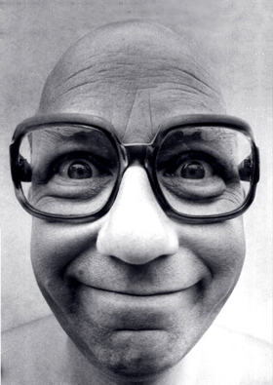

Doświadczenie
Operator Wajchy Głównej
Fabryka Precyzyjnych Wajch Sp. z o.o.
2010 – obecnie
- 10 lat doświadczenia w obsłudze urządzeń mechanicznych, w tym wajch jedno-, dwu- i wielostopniowych.
- Płynna znajomość kolorów – rozróżniam czerwony od zielonego, co znacząco zwiększa bezpieczeństwo pracy.
- Bezwzględna dyscyplina – wykonuję polecenia bez zadawania pytań.
- Udział w ponad 400 000 udanych przełączeniach bez ani jednego błędu.

Wykształcenie
Magister Inżynierii Mechanicznej
Politechnika Wajchowa, Wydział Mechaniki Praktycznej
2005 – 2010

UMIEJĘTNOŚCI
- Obsługa zaawansowanych mechanizmów wajchowych
- Orientacja w kolorach (RGB, CMYK, pastelowe odcienie)
- Milczenie w sytuacjach wymagających skupienia
- Przestrzeganie procedur bez zbędnych dociekań

